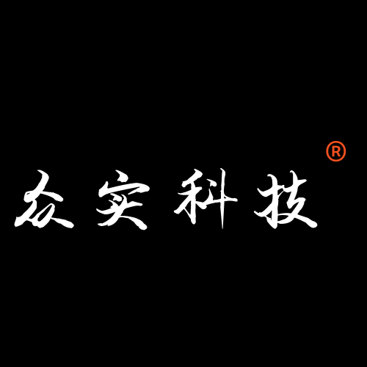

**编写作者： 众实科技**

**Labmaze V3.0动物行为轨迹软件**

**使用说明**

**行为学基础迷宫实验操作说明**

**Labmaze** 3.0 平台软件是基于视频追踪设计的动物精细行为、动物轨迹分 析系统， 能够结合光遗传、在体多通道电生理、钙信号记录搭建成多维度综合性

的实验方案。

Labmaze 3.0 平台软件基础功能是分析行为学基础迷宫包含，水迷宫、 Y 迷宫、 T 迷宫、 O 迷宫、高架十字迷宫、八臂迷宫、旷场、新物体识别、 强迫 游泳、悬尾、条件性位置偏爱、条件性位置厌恶、明暗箱、巴恩斯迷宫、异形迷 宫等行为学范式。

软件目前支持 Windows 10 运行环境， 电脑系统版本越高，软件运行越稳 定。

推荐高清录像方案， 工业视觉电脑配合红外工业相机结合红外背光底座使用。

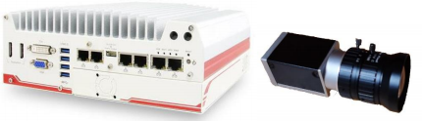

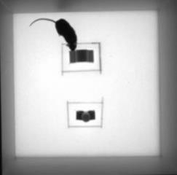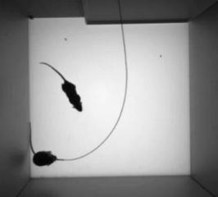

**欢迎使用** **L** **a** **b** **m** **a** **z** **e** **3.0** **软件**

双击 L a b m a z e V3.0 图标进入软件界面，

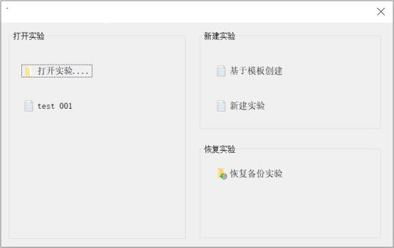

Labmaze V3.0-打开实验

新建实验

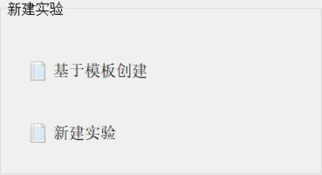

新建实验可以通过以下两种方式：

基于模板创建：用模板进行实验创建

新建实验：手动创建实验

手动创建实验是基础的实验创建过程，学习手动创建实验可以帮助你更深入地了解

Labmaze V3.0 软件的逻辑结构，学会一种基础迷宫手动创建实验的流程，举一

反三 ，能够迅速学会所有基础范式创建。

打开实验

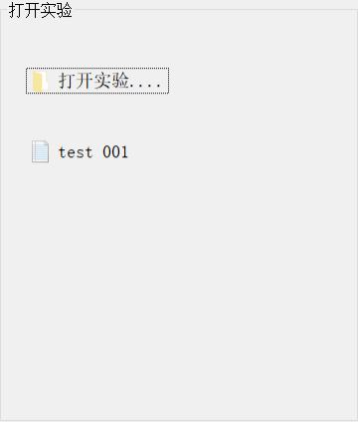

打开实验

打开已经建立完成的实验， e.g.打开 test 001

也可以选择图标， 浏览到需要打开的以往的建立过的实验文件夹，

选择需要打开的实验。

恢复实验

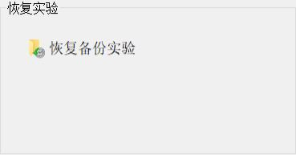

恢复备份实验

恢复之前备份过的实验， 也就是说恢复实验基于之前创建的备份文件， 将备份文件恢复到实验目录下。

新建实验

输入实验名称， 根据需求选择实验类型。

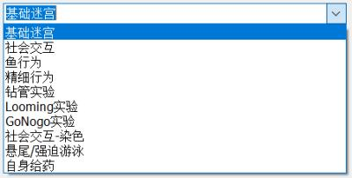

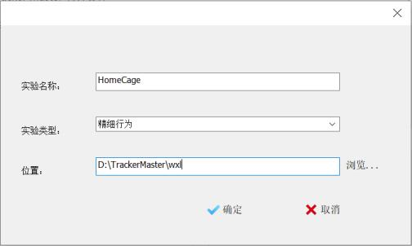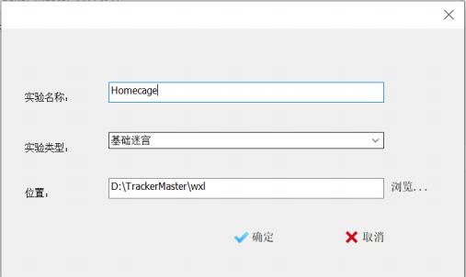

用于基于AI 图像算法的 AI Homecage、AI Social、AI Tube test，以及条件操作类实验，

自身给药(Self-administration Drug)、 Go No-Go、斯金纳箱，同时也适用于本源恐惧

系统(Looming) 和基础的穿梭箱、避暗箱、跳台、恐惧箱、 震惊箱等行为学范式。

**实验操作流程**

如图所示， 软件菜单界面

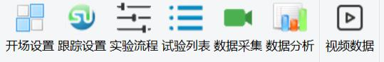

提示：软件推荐用户采用从左到右的操作顺序进行操作。

开场设置

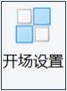

开场设置，设置视频中需要关注的热点区域，即观察区、分析区。

观察区， 视频中需要分析的有效区域。

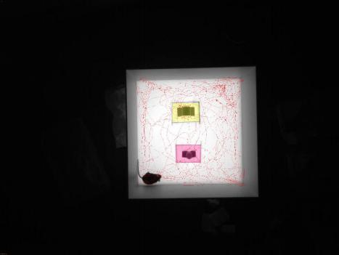

图 001

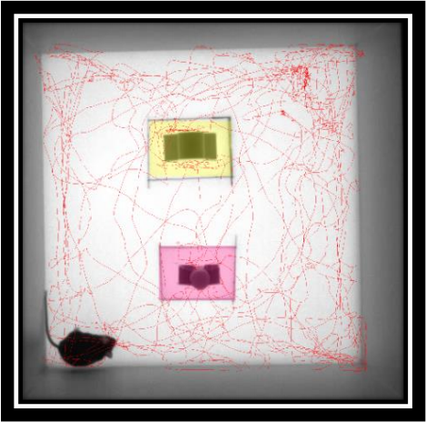

图 002

举例， 图 001 是视频的原始画面， 由于录制过程中焦距调整不当，

视频中包 含了大面积的黑色区域，这些区域对于图像处理轨迹追

踪来说属于干扰项； 图 002 则是利用矩形区域绘制工具绘制的

有效观察区域， 此区域内的图像被认定为 动物的活动区域，超出

此区域的像素变化不计入本次实验研究范畴。

分析区， 细化观察区， 在观察区内部对观察区进行切分， 即分析区。

通过以 下工具可绘制出任意形状的分析区域。

鼠标选择工具

直线绘制工具，校准刻度绘制工具

矩形区域绘制工具

圆形区域绘制工具

多边形区域绘制工具

均分多区域绘制工具

精细行为区域绘制工具

水迷宫区域绘制工具

高架十字迷宫区域绘制工具

Y 迷宫区域绘制工具

O 迷宫区域绘制工具

巴恩斯迷宫区域绘制工具

绘制水平竖直直线工具

区域标签工具

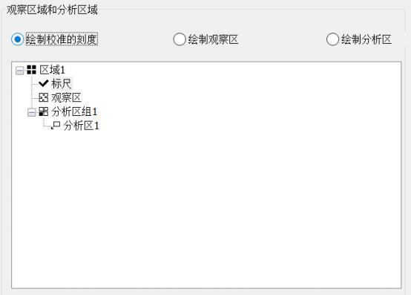

绘制校准的刻度

软件拍摄的画面由像素矩阵组成， 绘制校准的刻度功能， 通过标尺把像素和 真实距离做拟合， 通过比例转换， 软件可以得出画面中动物的真实运动距离、速 度等相关指标。

绘制观察区

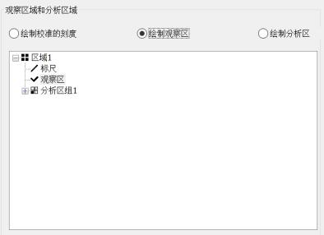

绘制观察区

视频中的热点区域需要通过绘制观察区进行界定，观察区可以简单认为是该迷宫的轮廓。

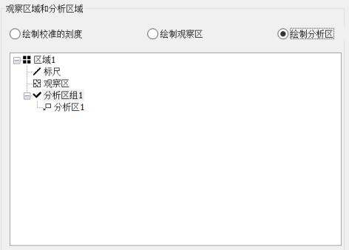

对观察区进一步细分， 通过绘制分析区进行界定， 分析区可根据具体实验进 行绘制。

e.g. 水迷宫可以细化分析区为 4 个象限和 1 个平台区域； 旷场可划分为 16

个格子或 25 个格子，也可划分为周边区域和中央区域。

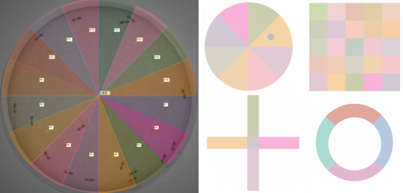

跟踪设置



设置跟踪方法，实现动物轨迹跟踪

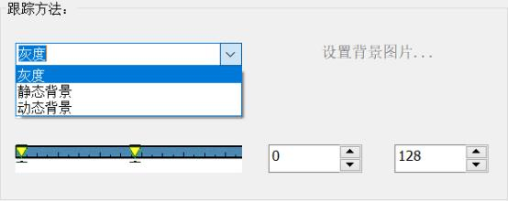

跟踪方法：灰度法、静态背景法、动态背景法、颜色识别法、标签识别法、 AI 图像算法、

频率识别法等多种方法。

0 127 255

灰度， 从黑到白的渐变过程， 灰度阈值从 0 到 255，动物身体颜色处于的阈 值范围，黑色

动物阈值大于 0 小于 127、白色动物阈值大于 128 小于 255 ，对 比度好的状况下选择灰

度识别，简单、方便。

如果配合背光底座使用，无论黑色动物还是白色动物，阈值都在 0-127 之 间，根据具体

情况适当调整在此区间内的阈值范围，达到较好的追踪效果。

静态背景法，实验前捕获一张空白的背景，视频的本质是多张图片连续播放， 以 25 帧每秒

的视频举例， 25 帧的意义是每秒钟视频含有 25 张图片， 使用静态剪影法进行追踪， 利用

每张图片和最初的空白背景做减法， 得到的图像是动物的 轮廓，对轮廓的重心进行标记、描

点、连接，即得到动物连续的轨迹。

静态背景法适用于实验全程背景几乎不改变的情况，例如，普通旷场实验、 巴恩斯迷宫实验、

Y 迷宫等背景不发生改变的行为学范式。

动态背景， 适用于背景持续变化的实验， 例如， 水迷宫实验， 动物游泳的过 程中会持续不断荡

起波纹， 此方法追踪优势明显。 Homecage 实验，动物会不 断翻动垫料，造成背景持续变化，

此跟踪方法为最优选择。

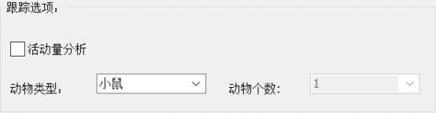跟踪选项

活动量分析， 通过观察区域内动物身体范围像素的变化量来判断动物动与不动，

此方法能够更精确地判断动物是否处于活动状态，冻结状态(Freezing)、 快速移动、

慢速移动、挣扎状态、绝望状态等。强迫游泳、悬尾实验、条件恐惧 实验多用此方法

检测，准确性大大高于通过轨迹判断动物活动与否。

动物轮廓

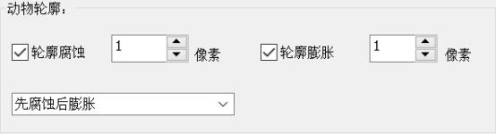

通过设置腐蚀、膨胀排除背景干扰，平滑追踪动物完整轮廓

腐蚀，将动物从背景中剥离，对动物轮廓进行侵蚀；

膨胀，将被切割的动物画面连成一体，恢复动物原本形状

跟踪设置窗口

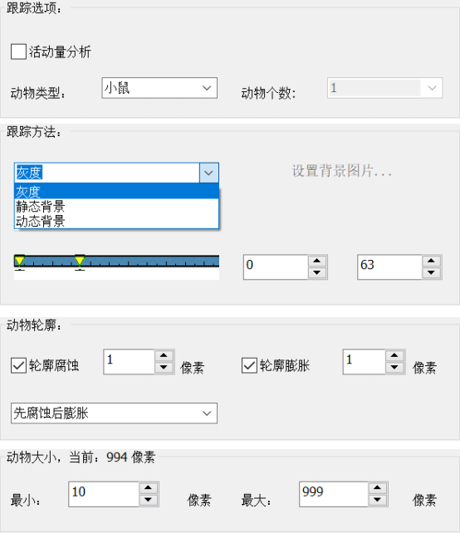

软件能够实时识别出动物当前的像素大小， 设置像素的最大、最小值排除掉 较大和较

小的干扰项， 目的是为了追踪更加准确。最小值一般用于排除粪便、尿液的干扰；最

大值多用于排除背景、光线等大面积的干扰项。

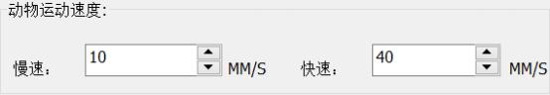

动物的运动速度是实时计算并显示的，实验人员可以通过设置相应的快速、 慢速阈值

来界定动物的运动情况。

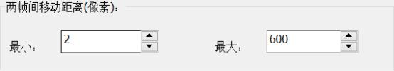

两帧间移动距离参数非常重要， 最小移动距离可以排除动物不动但移动距离 持续增加的问

题；最大移动距离可以排除较强的干扰点，防止实验过程中跳点。

实验流程

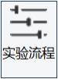

设置实验流程， 此界面可以设置任意的标准和自定义的实验流程， 您能想得

到的实验流程，我们都可以通过此模块实现。

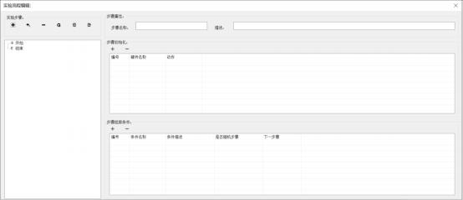

添加实验步骤



添加子步骤

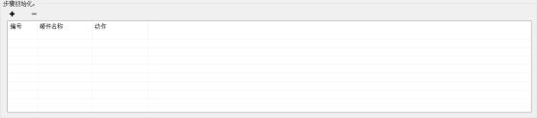

初始化硬件配置， 实现室灯， 白灯， 任意频率和声强的声音， 风扇等模块的初始化。

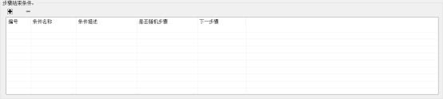

实现步骤结束判断

步骤结束条件：时间条件、区域条件、硬件条件、步骤条件、指标条件

时间条件： 当时间条件满足触发实验步骤结束，时间条件可以是固定时间， 也可以是

随机时间。

区域条件： 当实验动物进入某个特定的分析区， 触发步骤结束， 触发光遗传 设备发放，触

发钙信号设备记录等特定事件。

硬件条件：动物鼻触、动物踏板等硬件触发步骤结束，触发在体电生理记录， 触发给食器给

食，触发注射泵给药、给水。

步骤条件：当步骤条件达到规定次数，触发步骤结束。

Homecage 24hr 实验流程如下：

24hr Homecage 实验需要在箱体内部模拟昼夜环境，其中，以 12hr 白昼， 12hr 黑夜为例。

指标条件： 当指标达到某一阈值， 触发系统做出判断、记录、触发的等相关 动作。例如，

当动物速度超过 120mm/s，触发钙信号系统记录动物当前信号值。

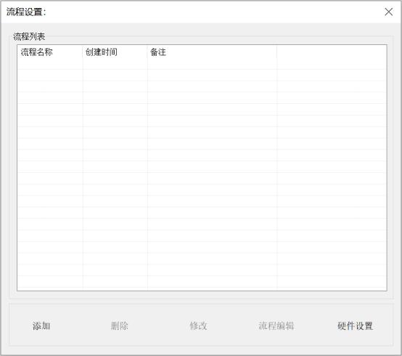打开流程设置界面：



提供多种输入输出接口设备， 根据用户需求配备相应型号的Labmaze， 具体型号功能

详情请咨询我司技术部门。

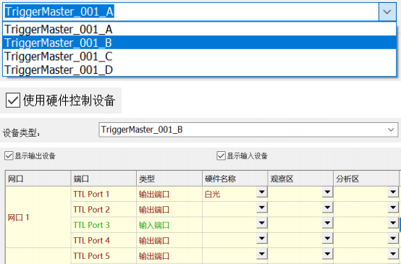

网口 1 TTL Port1输出端口对应白光， 白光用于模拟白昼照明， 对应 1 号观 察区，以此设置其他网口。



添加实验流程

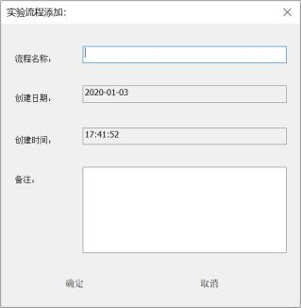

输入实验流程名称

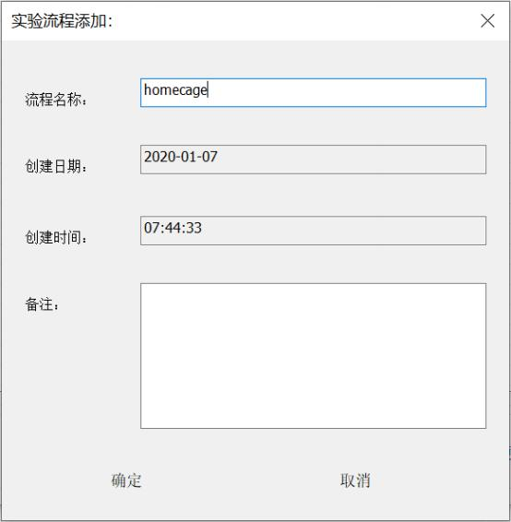

对实验流程进行设置

添加：步骤 1，步骤 2

步骤 1 初始化

关掉白灯， 打开风扇

步骤 1 结束条件

固定时长 12hr

步骤 2 初始化

打开白灯

步骤 2 结束条件

固定时长 12hr

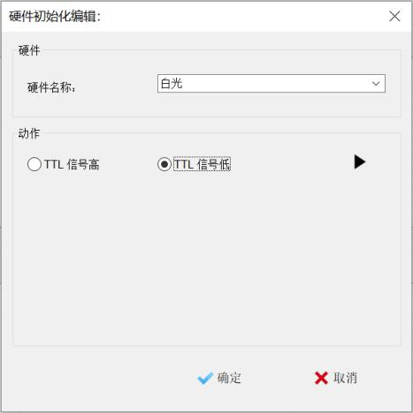

TTL 信号低代表关闭此功能，如图关闭白灯。

|  |
| --- |
| 技术小提示： |
| TTL 规范使用标准供电电压 5V 的 TTL 电压规范 |
| 输入电压 Hi 输入电压： [2.0V 以上](https://zh.wikipedia.org/wiki/%E4%BC%8F%E7%89%B9)  Low 输入电压： 0.8V 以下 |
| 输出电压 Hi 输出电压： 2.4V 以上 Low 输出电压： 0.4V 以下 |

硬件初始化

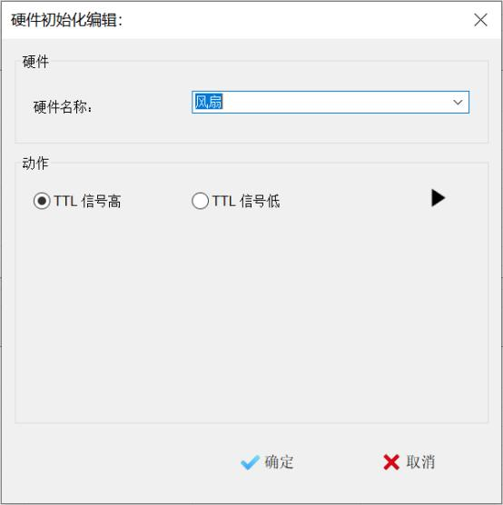

TTL 信号高，代表打开此硬件，如图打开风扇。

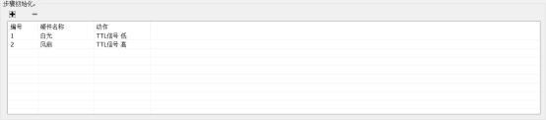

如图，初始化结果：

1. 白灯关闭； 2. 打开风扇。

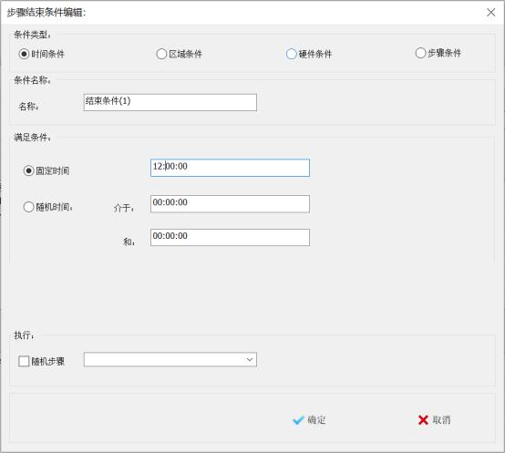

时间条件，当时间达到固定时间 12 小时后，此条件结束。

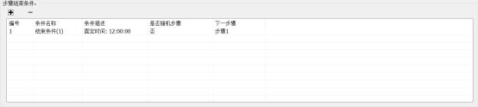

此条件结束后，程序执行步骤 1。

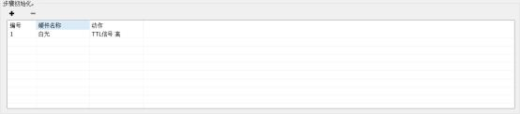

步骤 1 的初始化条件，打开白灯。

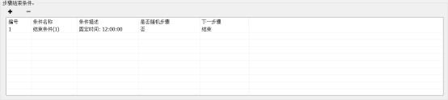

步骤 1 的结束条件，当时间条件达到 12 小时后，执行结束步骤。

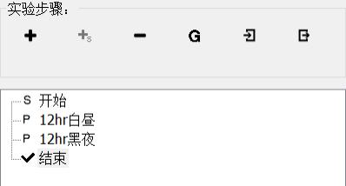

24hr 昼夜节律通过两个步骤实现软件控制。

试验列表

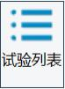

添加实验动物

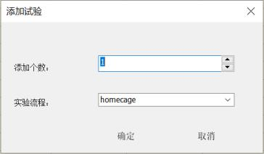

添加动物个数

同一个实验允许添加多个实验流程， 选择相应的实验流程， 对实验动物进行 实验。



实验名称，当前实验的编号；

观察区，实验动物对应的观察区名称；

视频文件，可导入视频文件，进行离线视频分析；

实验流程，当前动物试验对应的实验流程；

在线，当前实验未进行视频采集，处于实时摄像未采集状态。



标签，每只动物可以添加多个标签，标签可以是分组信息、可以是性别信息、 可以是动物的 ID 号码、可以是任何该动物的特征信息。

标签信息每行不允许重名，标签排名不分前后，标签与数据分析配置相关。

数据采集

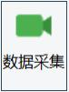

视频采集，轨迹追踪



添加实验，如果实验列表没有添加实验，此图标可以帮助你添加实验。

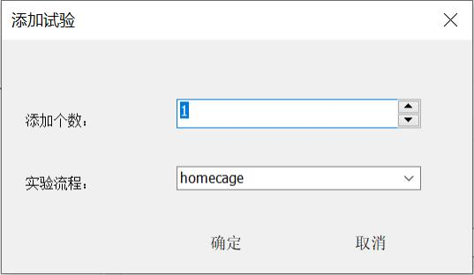

 视频采集 慢放 播放 停止 快放 采集背景

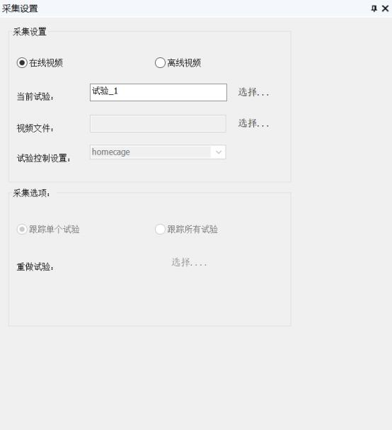

采集数据， 可以采集实时在线视频， 实时追踪， 也可以采集离线视频， 同一 个实验，

不同动物试验在线、离线同时支持。

误操作，支持试验重做。

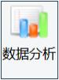 数据分析

分析参数配置



允许添加多个实验结果， 每个实验结果可以勾选相应的分组标签， 进行组间对比。



删除添加的实验结果

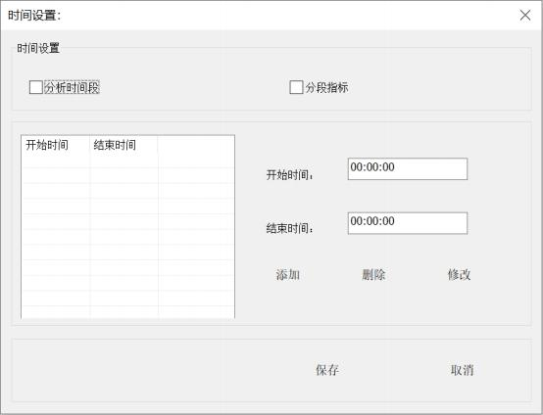

可以设置时间段，提取不同时间段的数据。

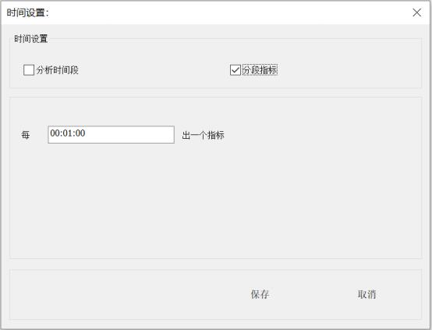

分段指标，时间窗口功能，提取相同时间窗口的数据。

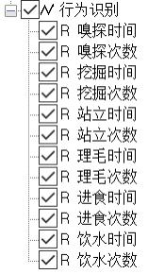

24hr 的精细行为实验，特有的行为识别指标，可根据研究方向进行数据选 择。

配置好分析参数，单击计算指标， 数据会按照配置好的参数进行数据展示。



24hr 的精细行为实验，特有的节律图通过绘制节律图按钮进行绘制。

数据导出按钮，一键多功能，一键同时导出统计数据、数据图表、节律图。

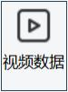

选择视频源，在线视频源，离线视频文件。

用户管理

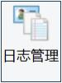普通实验用户

日志查看，日志管理。

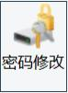

修改密码

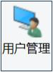管理员用户管理

管理员身份登录

初始用户名： admin

初始密码： admin

第一次输入初始用户名， 初始密码登陆后， 系统会提示修改密码。密码需要 包含字

母、数字、特异字符，至少 8 位数作为密码。

登陆之后， 管理员可以添加管理员、审阅用户、实验用户。每种用户的用户 权限管

理员可以自定义。

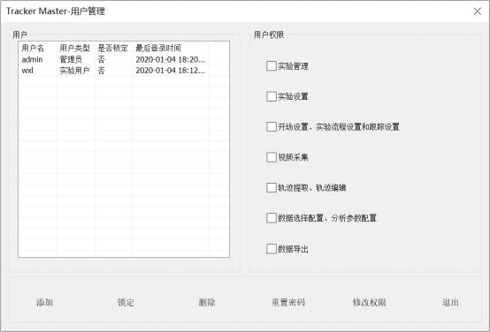



添加用户

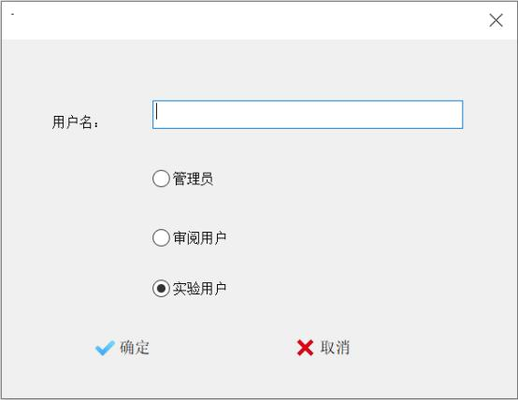

输入用户名，选择管理员、审阅用户、实验用户



用户权限到期，选择锁定，用户锁定之后，用户登录时显示用户被锁定



无效用户，不再使用的用户，删除按钮可以删除该用户



忘记密码，管理员可通过重置密码进行重置



管理员根据实际情况，对用户权限进行权限修改



退出用户管理界面

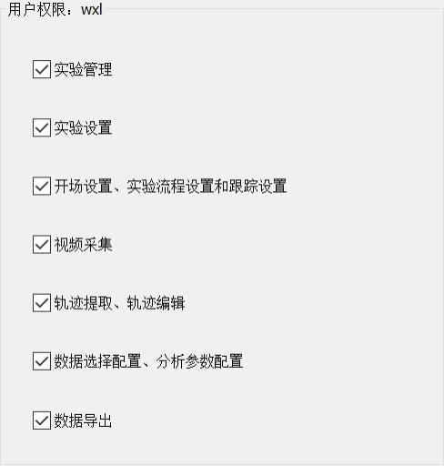

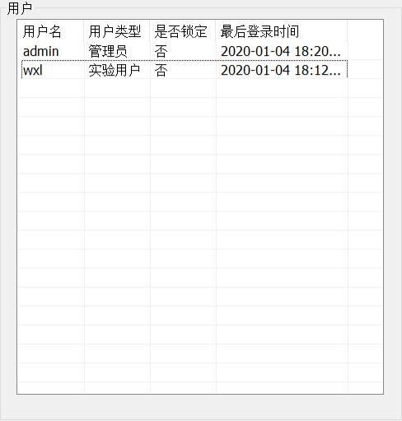

添加实验用户后，对实验用户进行命名，创建成功，实验用户初始密码为： 000000

初次登陆实验用户， 输入用户名，密码，登录后，系统会提示新用户修改密码。

密码创建规则同管理员密码创建规则。密码需要包含字母、数字、特异字符， 至

少 8 位数作为密码。

更多软件操作细节问题

请直接联系北京众实迪创科技发展有限责任公司技术支持团队。

此版本软件为基础精细综合版，非客户单独定向版，

具体功能以客户购买版本为主，最终解释权归众实科技所有

北京众实迪创科技发展有限责任公司

地址：北京市朝阳区建国路15号院甲一号

电话：010-85376599

传真：010-65478744

http://www.ZSLAB1.com

E-mail:zhongshi1118@vip.126.com